实验2：手动数字量输入与无条件输入端口的构成

小组成员:吕建瑶1811400,郑佶1811464,吴京1811440

# 实验内容

1. 将手动数字量输入模块的输出接 LED 显示模块,拨动开关,观察 LED 的亮灭；
2. 构建无条件输入端口,输入数据由手动数字量输入模块提供,编一程序,读该端口并显示在屏幕上；
3. 设计电路并编写循环程序,在循环体中,先读入无条件输入端口的数值,经过处理后再向无条件输出端 口输出,并接 LED 显示模块,要求输入数据与输出数据呈现不同规律.

# 译码电路

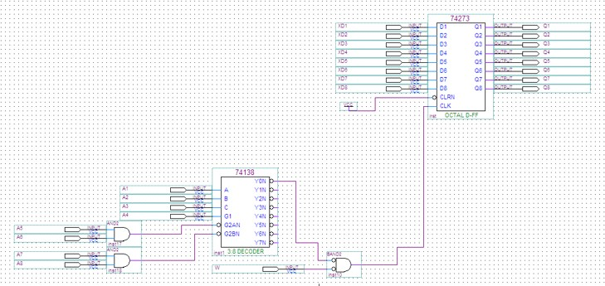

**程序代码**

#include<stdio.h> #include<stdlib.h> #include<conio.h> #include<bios.h> #include<ctype.h> #include<process.h> void main()

{

int p = 0;//要读入的数据int i, j;

for (i = 0; i < 1000000; i++)

{

p = inp(0x3001); printf("%d ", p); outp(0x3000, p * 2 + 1); for(j = 0; j < 32000;j++);

}

}

# 抽 象接线图

**实 验连线图**

